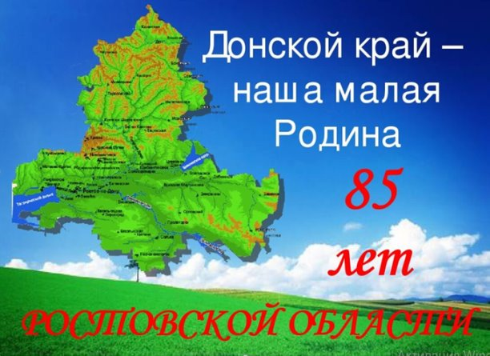
#ЛицаРостовскойОбласти
На юге Русской равнины привольно раскинулся край тихого Дона, именуемый с 1937 года Ростовской областью. На территории Ростовской области могли бы разместиться три таких государства, как Бельгия, Голландия и Дания вместе взятые. Ростовская область – степные просторы, Лазоревый цвет на заре, Полей посевных, расписные узоры, Ковыль, словно снег в январе. Ростовская область – души очищенье, Рождение храмов святых, Казачьей традиции вновь возрожденье И слава знамён боевых. Ростовская область , России частица, Здесь край наш родимый и дом, В полях твоих хлеб пусть стеной колосится И полнится чаша вином. И в этом году мы отмечаем 85 лет Ростовской области – для области это не-большой исторический период, а для человека – целая жизнь. В рамках проведения мероприятий, посвященных Дню независимости России Администрацией Советинского сельского поселения были отмечены люди, которые являются Ровесниками и юбилярами Ростовской области это: Кузяков В.М Грицаенко Н.Д. Сотская Р.В. Панина Н.Д. Библя В.Е. Копейченко Н.С. Лабызнова Л.С. Гейкова А.Я. Михайленкова Р.П.
